عنوان طرح
فارسی
مکانيابي استقرار مراکز امداد و نجات در زلزلههای احتمالی شهرستان نهاوند با استفاده از روش‌های تصمیم‌گیری چند معیاره در GIS
انگلیسی
Locating the deployment of rescue centers in possible earthquakes in Nahavand city using multi-criteria decision making methods in GIS.
مجری طرح: هادی نیری
رتبه علمی مجری: استادیار | پست /سمت مجری: عضو هیات علمی دانشگاه کردستان
زمان شروع طرح: 27/12/1399 | زمان پایان طرح: 27/06/1400
مقدمه
خطر و مخاطره جزو لاینفک زندگی بشری است به همین خاطر وقوع حوادث و بلایای طبیعی را میتوان از مهمترین دغدغهها و نگرانیهای زندگی، بخصوص مردم کشورهای در حال‌توسعه دانست (سلطانینژاد، 1395). بلایا میتواند در نتیجه تأثیر یک خطر طبیعی یا انسانی رخ دهد. مخاطرات طبیعی میتوانند سبب خسارات مالی و تلفات جانی قابل‌توجهی شوند و اختلال کوتاهمدت و بلندمدت در یک منطقه یا یک کشور ایجاد کنند. در طول دههی گذشته، 200 میلیون نفر تحت تأثیر بلایای طبیعی و مخاطرات قرارگرفته‌اند. 98 درصد از این افراد در کشورهای درحال‌توسعه زندگی میکردند (آکیلینو، 2011). از این‌رو توجه به کاهش آسیب‌پذیری در مقابل تهدیدات امری ضروری در برنامه‌ریزی است زیرا ایمنی و امنیت از ابتدایی‌ترین اصول در جهت دستیابی به استانداردهای مطلوب آسایش است و اصولاً به همین خاطر برنامه‌ریزی و مدیریت حوادث پیش از وقوع بحران از مسائل مهمی است که امروزه پیش روی مدیران است.
با توجه به ماهیت غیرمترقبه بودن اکثر مخاطرات طبیعی و حجم بالای خسارتها و لزوم اتخاذ تصمیم سریع و صحیح و اجرای عملیات، دانشی تحت عنوان مدیریت بحران به وجود آمده است. به‌طور طبیعی اولین اقدام انسان در برخورد با بحران و سوانح عبارت است از نجات و کاهش اثرات واقعه که با وجود زمان بسیار کم ‌نیاز به واکنش سریع دارد؛ بنابراین بعد از وقوع مخاطره و در مرحله مقابله مهم‌ترین مسئلهای که مد نظر مدیران بحران و مسئولین امداد و نجات، کاهش تلفات و آسیب‌های انسانی و اجتماعی می‌باشد. چرا که عدم رسیدگی و اعزام به‌موقع این مصدومین به مراکز امدادی و درمانی سبب اختلال و بازتولید بحران میگردد که میزان مرگ‌ و میر و معلولیتها را زیاد و حجم خسارت‌ها را بالا می‌برد.
یکی از مهم‌ترین و ضروریترین اقدامات در مخاطرات طبیعی مخصوصاً زلزله و سیل که با حجم زیاد از مصدومین مواجه است، مکانیابی استقرار مراکز امداد و نجات و گروه‌های درمانی می‌باشد. مکانیابی فرایندی است که از طریق آن میتوان براساس شرایط تعیین‌شده برای یک کاربری مشخص و با توجه به منابع و امکانات موجود، بهترین محل مناسب را تعیین نمود. مکانیابی در واقع تجزیه ‌و تحلیل توأمان اطلاعات فضایی و دادههای توصیفی به ‌منظور یافتن یک یا چند موقعیت فضایی با ویژگیهای توصیفی مورد نظر است (زندکریمی و نیری، 1394). انتخاب نادرست موقعیت این مراکز، باعث عدم کارایی آن‌ها در خدماترسانی میشود (سعیدیان و همکاران،1393) بنابراین این مکانها باید در فضاهای امن و نزدیک به مراکز جمعیتی و شریان‌های حیاتی بزرگ جهت دسترسی حداکثری و بالابردن کارایی آن‌ها، احداث شوند. مراکز امداد و نجات باهدف مهیاکردن بستر عملیاتی و تاکتیکی مناسب برای تحقق اقدامات آمادگی در بحران‌های مختلف به‌ویژه بحران‌های طبیعی بزرگ نظیر زلزله و سیلاب که با حجم عظیمی از خسارات همراه هستند، تهیه می‌شوند. به‌عبارتی‌دیگر این مراکز جهت تاکتیک‌پذیر نمودن سیستم مدیریت بحران میباشد بر همین اساس فعال نگه‌داشتن، کارایی بالا و عملکرد مطلوب این مراکز در مواقع خطر ضرورت توجه خاص به ایمنی و توزیع فضایی آن‌ها را ضروری میکند که این مسئله نیاز به تحقیق و آینده‌نگری در خصوص تأمین این مراکز را می‌طلبد.
بیان مسئله
زمین‌لرزه زیان‌بارترین مخاطره طبیعی در ایران است که جان و مال انسان‌ها را تهدید می‌کند از نظر تلفات، براساس وقوع یک زلزله کشور چین با ۲/۵ میلیون نفر تلفات جانی در اثر زمین‌لرزه رتبه اول را در جهان دارا است و ایران با ۵۰ هزار نفر تلفات از نظر رخداد زمین‌لرزه و تلفات جانی حاصل از آن رتبه دوم را دارا است (نگارش، 1384) اگر چه در حال حاضر جلوگیری از بروز زلزله برای انسان میسر نیست، اما آمادگی برای مواجه‌شدن با بحران که سبب کاهش آسیب‌پذیری می‌شود تا حدودی امکانپذیر است (عبدالهی، 2004).
شهرستان نهاوند بخشی از رشتهکوههای چینخورده رانده‌شده زاگرس مرتفع است. شهرستان نهاوند در جنوب غربی استان ‌همدان از نظر زمینساخت در محدوده بین دو زون معروف ایران قرارگرفته، یکی رشتهکوههای زاگرس مرتفع (گرین) در جنوب استان ‌همدان که در اثر حرکات تکتونیک و برخورد پلتفرم عربستان به وجود آمدهاند و دیگری باتولیت الوند در مرکز استان‌ همدان که خود بخشی از کمربند کوهزایی سنندج ـسیرجان است و به‌موازات رشتهکوههای زاگرس کشیده شده است.
ارتفاعات جنوب و جنوب غربی نهاوند که به آن گرین میگویند، با خط گسل اصلی زاگرس منطبق است. به همین دلیل تعداد زیادی گسلهای کوچک و بزرگ در محدودهی این شهرستان وجود دارند در قسمت شمالی نهاوند کوههای شادمانه، آردوشان، قشلاق و سفیدکوه که ازنظر زمینشناسی، جزء کوههای الوند و بخش کوچکی از زون سنندج ـسیرجان هستند، قرار گرفته است. از ویژگیهای بارز این ارتفاعات وجود یک روراندگی است که به همراه خط روراندگی نزدیک حوضهی رود گاماسیاب، نهاوند را به یک منطقه زلزلهخیز تبدیل کرده است. قسمتهای حد وسط بین ارتفاعات شمالی و جنوبی، دشت نهاوند را تشکیل میدهد (علایی طالقانی، 1382).
شاخه های مهم گسل اصلی عهد حاضر زاگرس در مدار 33 تا 35 درجهی عرض شمالی از جنوب شرق به سمت شمال غرب عبارت‌اند از گسل درود، گسل نهاوند، گسل گرون، گسل صحنه و گسل مروارید (چالنکو و برو، 1974). گسلهای اصلی عهد حاضر زاگرس، از نظر شواهد ریختشناسی و ساختاری در گسترهی زاگرس مرتفع کاملاً مشخص است و سازوکار کانونی زمینلرزهها و نیز پتانسیل لرزهای آنها کاملاً متمایز از کمربند چینخورده ـرانده زاگرس است، قطعات درود، نهاوند، صحنه این گسلها نسبت به قطعات شمال غربی گسلهای پیرانشهر و مروارید که در یک سکون لرزهای قرار دارند، فعال‌ترند (بربریان 1995). در محدوده شهرستان مورد بررسی، دشت نهاوند با دو گسل امتدادلغز نهاوند و گرون محدودشده است که بین سال‌های 1963 تا 1997 میلادی با جنبش زمین‌لرزه‌ای شدید همراه بودهاند.
شهرستان نهاوند دارای وسعتی قریب 1570 کیلومترمربع و جمعیت 181711 نفر که 90877 نفر جمعیت شهری و 90318 نفر جمعیت روستایی میباشد. این شهرستان 170 روستا دارد که ازنظر تراکم روستایی با تعداد 13 روستا در 100 کیلومترمربع بیشترین تراکم روستایی در استان همدان را دارا میباشد (کیانی، فتوحی، 1395). در زلزله سال 1337 با بزرگای Ms=6\6 150 روستا کاملاً تخریب و منازل زیادی هم در شهر تخریب شدند. اکثر روستاها به دلیل شرایط مناسب کشاورزی در دشت نهاوند و روی گسل فعال منطقه قرارگرفته‌اند. این روستاها اکثراً دارای جمعیتی بالای 500 تا 3000 نفر هستند. این شهرستان دارای 170 هکتار بافت فرسوده شامل بافت تاریخی و غیر تاریخی، در 17 محله کوچک و بزرگ است که 47 درصد بافت شهر است (شهرداری نهاوند، 1395) چنین شرایطی ضرورت ایجاد و مکان‌یابی مراکز امداد و نجات به‌دوراز تصمیمات سلیقهای در زلزله احتمالی نهاوند توسط سیستم اطلاعات جغرافیایی GIS را نمایان می‌کند. مکان‌هایی که در مقابل مخاطرات از ایمنی کافی برخوردار باشند و جابجایی‌های کم جمعیتی و فشارهای اجتماعی و دسترسی آسان در آن‌ها لحاظ شود. وجود گسل‌های متعدد و فعال در شهرستان نهاوند، لیتولوژی‌های نامقاوم در مقابل زمین‌لرزه و توزیع ناموزون جمعیت و زیرساخت‌ها ازجمله شریان‌های حیاتی و پهنه‌های سیل‌گیر انتخاب چنین مراکزی را با دشواری مواجه کرده است پاسخ‌گویی به این مسئله نیازمند پهنه‌بندی محدوده موردمطالعه با استفاده از فاکتورهای تأثیرگذار و به‌کارگیری روش‌های تصمیم‌گیری چند معیارِ می‌باشد.
پهنه‌بندی ازجمله تحلیل‌های مکانی است که تأثیر مهمی در کارایی پروژههای مختلف دارد به همین دلیل یکی از مراحل مهم و اثرگذار در پروژه‌ها مکان‌یابی محسوب می‌شود مکان‌های نهایی باید حتی‌الامکان حداکثر شرایط و قیود موردنیاز را فراهم کند برای اجرایی یک مکان‌یابی موفق لازم است کلیه عوامل مؤثر در سطح منطقه مطالعاتی بررسی شود و مکان‌هایی مناسب در قالب خروجی مدل‌های مکان‌یابی در اختیار مدیران و تصمیم گیران نهایی قرار گیرد. عدم بررسی شرایط فضایی و مکانی قبل از اجرای چنین پروژه‌هایی، نتایج نامطلوب فراوانی به دنبال خواهد داشت ازاین‌رو ضرورت تحقیق و امکان‌سنجی پهنه‌های مطلوب برای تأمین فضای لازم برای مراکز امداد و نجات کانون توجه این تحقیق می‌باشد.
اهداف طرح
هدف اصلي از اين مطالعه مکانيابی استقرار مراکز امداد و نجات با توجه به‌ موقعيت طبيعي مکاني که منطقه در آن واقع‌شده است و با توجه به خطر بالقوه زلزله در شهر نهاوند، است. روشها و مدلهای پیشنهادی جهت پوشش هدف کلی، شامل استفاده از مدلهای تاپسیس، فازی، ویکور و شبکههای عصبی مصنوعی است. اين مدلها داراي مزاياي بسياري هستند كه ازجمله آن تصميمگيري غير انحصاري هستند. در همین راستا، اهداف جزئیتری تعریف‌شده است که شامل موارد زیر میشود.
- بررسی و انتخاب پارامترهای موثر و شروط انتخاب مکان احداث مراکز امداد و نجات زیرا در مکان یابی هر نوع کاربری، در نظر گرفتن شروط و معیارهای آن کاربری کمک شایانی در عملکرد آن خواهد داشت.
- تهیه و ترسیم نقشه‌های پارامترها موردنیاز برای مکان‌یابی مراکز امداد و نجات؛
- پهنه بندی محدوده شهرستان نهاوند براساس معیارهای و مدل های چند معیاره لازم جهت انتخاب مکان جغرافیایی مراکز امداد و نجات
- پیش بینی فضاهایی مناسب برای احداث مراکز امداد و نجات برای شرایط بحران
روش اجرای طرح
- تهیهی لایههای اطلاعاتی مورد نیاز اعم از لایههای اطلاعاتی طبیعی و انسانی شامل: خطوط ارتباطی، مراکز عمدهی جمعیت شهری، مراکز روستایی، فاصله از خطوط گسل، محدودهی سیلگیر، شبکهی آبراهه، لایه شیب منطقه، ژئومورفولوژی، مناطق زمینلغزشی، وضعیت زمینشناسی محدوده، جمعیت روستایی و کاربری اراضی؛
- ترسیم لایه های فاصله از خطوط ارتباطی، فاصله از خطوط گسل، فاصله از مراکز عمدهی جمعیت شهری، فاصله از مناطق روستایی، فاصله از محدودهی سیلگیر و فاصله از شبکهی آبراهه با استفاده از روش فاصلهی اقلیدوسی در محیط نرمافزار ARC GIS؛
- پهنهبندی خطر زمینلغزش با استفاده از لایههای اطلاعاتی موثر در وقوع زمینلغزش شامل: توپوگرافی، شیب، جهت شیب، کاربری اراضی، فاصله از رودخانه، فاصله از خطوط گسل، زهکشی و زمینشناسی و زمین لغزش های برداشت شده از مطالعات میدانی.
- تهیهی نقشهی وضعیت ژئومورفولوژی منطقه با استفاده از لایههای اطلاعاتی نقشهی زمینشناسی، تصاویر گوگل ارث، عکسهای هوایی و نقشهی توپوگرافی محدوده و بازدیدهای میدانی
- تهیهی نقشهی تراکم جمعیت روستایی به روش کرنل؛
- تبدیل لایه به فرمت لایه های رستری به ‌صورت استاندارد و در قالب يکسان با اندازه پيکسل 28 × 28 متر
- پیادهسازی مدلهای تصمیمگیری چندمعیاره شامل TOPSIS، VIKOR، FUZZY و NNT
- پهنهبندی نتایج مدلهای تصمیمگیری در محدودهی مطالعاتی به پنج طبقه براساس میزان مطلوبیت.
یافتههای طرح
با توجه به نتایج همپوشانی حاصل از مدلهای تصمیمگیری چندمعیاره، پهنه بسیار مناسب 42/69 کیلومتر مترمربع براساس مدل ویکور کمترین، و 70/253 کیلومتر مربع پهنه مناسب در مدل تاپسیس، بیشترین محدوده را برای استقرار مراکز امداد و نجات مشخص کرده است که نسبت به دیگر مطالعات انجام‌شده مکان‌یابی‌های بافت شهری که با مشکل محدودیت زمین جهت کاربری‌ها مواجه بودند، مساحت بسیار مناسبی است که میتوان با توجه به حجم آسیبپذیری از آنها استفاده کرد.
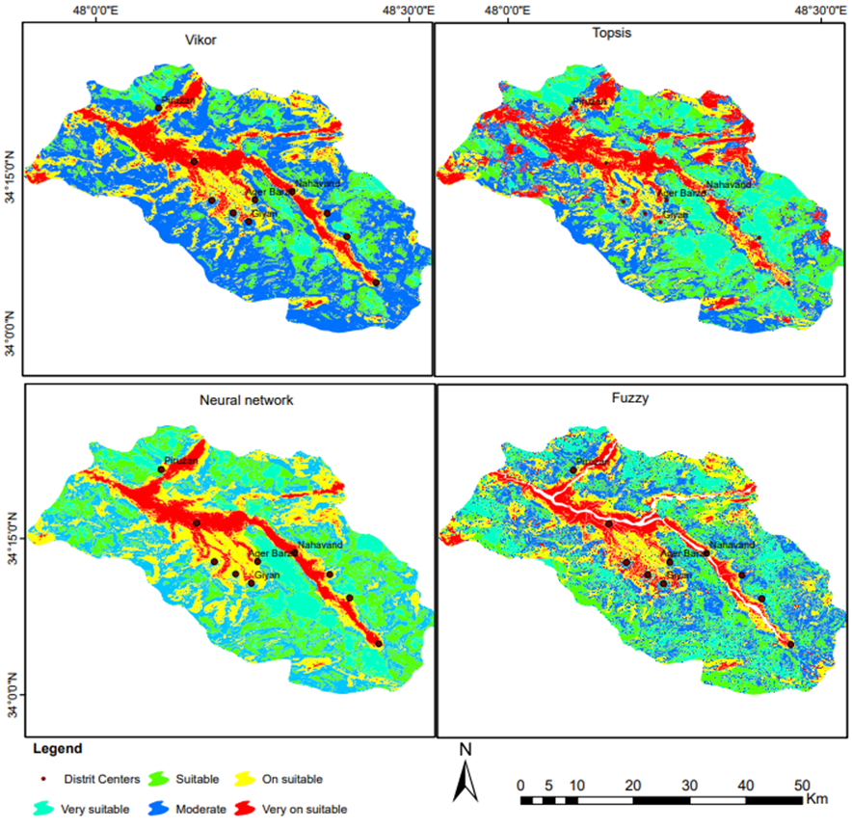
مساحت پهنه‌بندی خروجی مدلهای مختلف برحسب کیلومتر مربع و درصد
 | مساحت
میزان مطلوبیت | مدل تاپسیس TOPSIS | مدل ویکور VIKOR | مدل شبکههای عصبی مصنوعی NEURAL NETWORK | مدل  فازی FUZZY
مطلوبیت زیاد | 70/253 | 42/69 | 49/195 | 29/147
مطلوب | 49/414 | 13/269 | 15/417 | 99/357
مطلوبیت متوسط | 29/474 | 17/736 | 14/485 | 43/465
مطلوبیت کم | 69/203 | 54/327 | 17/320 | 25/393
نامطلوب | 18/222 | 25/166 | 92/153 | 45/212

نتیجه گیری
مکان‌یابی بهینهی خدمات شهری، ضمن شناسایی نقاط ضعف و تهدیدات موجود در منطقه به‌عنوان چالشی در دست‌یابی به هدف تلقی می‌گردد. لذا با ارائه معیارها و معیار‌هایی مشخص و معین که حاصل تحقیقات علمی و هدفمند باشد، امکان تبدیل تهدیدات به فرصت در دستیابی به هدف، رویکردی غیرقابل‌انکار است. در این پژوهش با استفاده از 12 معیار مؤثر در مکان‌یابی مراکز امداد و نجات به برای کل شهرستان انجام گردید. نتایج حاصل به دلیل نبود برخی محدودیت‌ها، مساحت بیشتر، پوشش و دسترسی بهتری را به مناطق پرجمعیت جهت استقرار این مراکز در زلزله احتمالی نهاوند ارائه داد. به طوریکه به طور متوسط نزدیک به سی درصد از منطقه دارای پتانسیل بسیار خوب و خوب برای احداث مراکز است که اغلب در نزدیکی شهر نهاوند و شهرهای کوچک این شهرستان است تفاوت در مساحت طبقات در مدل ها ناشی از ریسک گریز بودن و ریسک پذیر بودن مدل ها است مدل ویکور که یک مد ریسک گریز است مقدار مطلوبیت را در مقایسه با دیگر مد ها کمتر نشان می هد در حالیکه تاپسیس که یک مدل ریسک پذیر است محدوده بیشتری را برای مکان یابی مشخص می کند
با توجه به ماهیت مکانی موضوع مکانیابی استقرار مراکز امداد و نجات و دارا بودن ماهیت متفاوت دادهها برای پارامترهای مؤثر در مکان‌یابی و رویارویی با معیارهای زیاد در جهت تصمیم‌گیری، از تلفیقی از سیستم اطلاعات مکانی و مدلهای متفاوت همراه روش‌های تصمیم‌گیری چند معیاره به‌منظور اخذ تصمیمی بهینه‌تر استفاده شد. استفاده از روشها و معادلات مختلف با دقت متفاوت (ریسک پذیر یا ریسک گریز) و پاسخگویی به سیستمهای با درجه متفاوت از پیچیدگی این امکان را به تصمیم‌گیرنده می‌دهد تا با مقایسه شرایط طبیعی، فضایی، شدت مخاطره و آسیبپذیری ، اولویت‌های مکانی را مشخص نموده و اقدام به تهیه زیرساختها برای این مکانها کند و در بحث علمی استفاده از مدلهای متفاوت در مواردی که ماهیت داده‌ها با ابهام روبروست و تصمیمگیری با عدم قطعیت، راه‌حل مناسبی را برای تصمیمگیری و انتخاب مکانهای مناسب ارائه ‌دهد.
یافته ها بیانگر آن است که مهمترین متغیر تاثیرگذار در ارزیابی برای احداث مراکز امداد و نجات در شهرستان نهاوند متغیر ژئومورفولوژی است که می تواند ناشی از ماهیت این معیار باشد. معیار ژئومورفولوژی حاصل برایند نیروهای درونی و بیرونی است. نیروهایی که می توانند برای این مراکز محدودیت ایجاد کنند و چون هر دو نیرو را منعکس می نماید، دارای اهمیت بالایی می تواند باشد. همچنین این تحقیق نشان داد که نزدیکی به مراکز سکونتگاهی، تراکم جمعیت روستایی، نزدیکی به روستاها، نزدیکی به شبکه ارتباطی بیشترین سازگاری، و دوری از گسل، زمین‌لغزش، شبکه آبراهه، پهنه‌های سیل‌خیز بیشترین ناسازگاری را در مکان‌یابی این مراکز دارند. نتایج این تحقیق و شاخص های آن می تواند مورد توجه برنامه ریزان و سیاست گذاران نه تنها در این منطقه قرار گیرد بلکه در دیگر مناطق مورد استفاده قرار گیرد.

Aquilino
Site selection
Tchalenko

